**Exercise**

4자리의 소수 중에서, 각각 자릿수를 바꿔서 만들 수 있는 순열을 만족하며, 3330 의 등차를 가지는 숫자를 구하는 문제입니다.

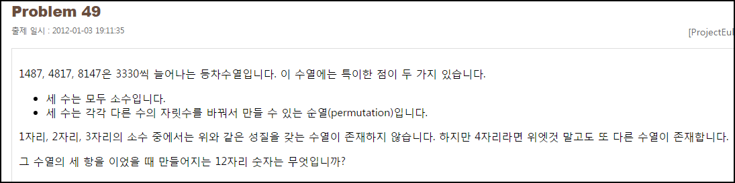

**Solution_code**

prime 모듈과 itertools 모듈을 이용해서, 소수인 순열 집합들을 만들어 가며, 각 리스트 별로 3330 과 6660 의 등차를 만족하는 경우를 찾아내는 방식을 이용했습니다.

|  |  |  |
| --- | --- | --- |
| **1**  **2**  **3**  **4**  **5**  **6**  **7**  **8**  **9**  **10**  **11**  **12**  **13**  **14** | **from prime import \***  **import itertools**  **Prime_list = []**    **for i in range(1111,3339):**  **Prime_list = []**  **#순열 집합 생성**  **l = set("".join(x) for x in (itertools.permutations(str(i),4)))**  **for j in l:**  **if not Prime.factor(int(j)):**  **Prime_list.append(j)#순열 리스트 중에서 소수만 걸러내기**    **if len(Prime_list) > 3 :**  **for k in range(len(Prime_list)):**  **for l in range(1,len(Prime_list)):**  **if int(Prime_list[l]) - int(Prime_list[k]) == 6660 and str(int(Prime_list[k])+3330) in Prime_list and int(Prime_list[k]) > 1000 and '1487' not in Prime_list:**  **print "[+]", Prime_list, Prime_list[l], int(Prime_list[k])+3330, Prime_list[k]** | [cs](http://colorscripter.com/info#e) |

**Result**

